关于2026年寒假校外培训
致广大家长的一封信

尊敬的家长朋友：
2026年寒假将至，为切实减轻中小学生课外培训负担，让孩子们度过一个健康、安全、快乐的假期，我们诚恳地向家长朋友作如下温馨提示：
一、合理安排假期生活
寒假是孩子总结上一阶段学习内容、调整状态进入下一阶段学习的黄金时期，也是家长与孩子深入交流、拉近亲子关系的宝贵机会。我们呼吁家长朋友尊重孩子的性格特点、兴趣爱好和禀赋特质，理性看待校外培训的作用，科学合理安排孩子寒假生活，给保证孩子充足的体育锻炼时间和休息睡眠时间，多倾听陪伴，春节假期让学生在传承中华优秀传统文化中感受生活的温暖与美好。
二、假期学科类培训皆属违规
根据《中华人民共和国未成年人保护法》及义务教育“双减”政策规定，校外培训机构不得占用国家法定节假日、休息日及寒暑假期组织学科类培训。寒假期间，请家长朋友不要为孩子安排学科类培训，不参加以托管、研学以及“一对一”“住家教师”“众筹私教”等名义开展的各种变相违规学科类培训。违规培训逃避监管，存在较大安全隐患，场地、设施等方面缺乏安全保障，学生和家长的合法权益无法得到保障。
三、非学科类培训要选择合规机构
请家长朋友结合孩子实际情况，在孩子感兴趣前提下适度参加体育、科技、文化艺术等非学科类培训。为保障您和孩子的权益，应选择“证照齐全”（即机构持有《中华人民共和国民办学校办学许可证》，且有《营业执照》或《民办非企业单位登记证书》，且在经营场所显著位置公示）的机构，并仔细核对实际培训地址、培训内容是否与办学许可证上注明的一致。无办学许可证开展校外培训或者在未经审批的地址开展校外培训，均属于违规培训。无证机构在消防安全、教师资质、资金纳管等方面都缺乏保障。
四、购课付费请使用“一码通”
“全国校外教育培训一码通”是依托全国平台建设的官方二维码，家长学生可以通过支付宝、微信“扫一扫”功能，一键直达全国平台家长端，快速查询全国平台我市持证机构各类信息，“一站式”便捷开展在线选课、支付、合同签订、退费等校外教育培训服务。

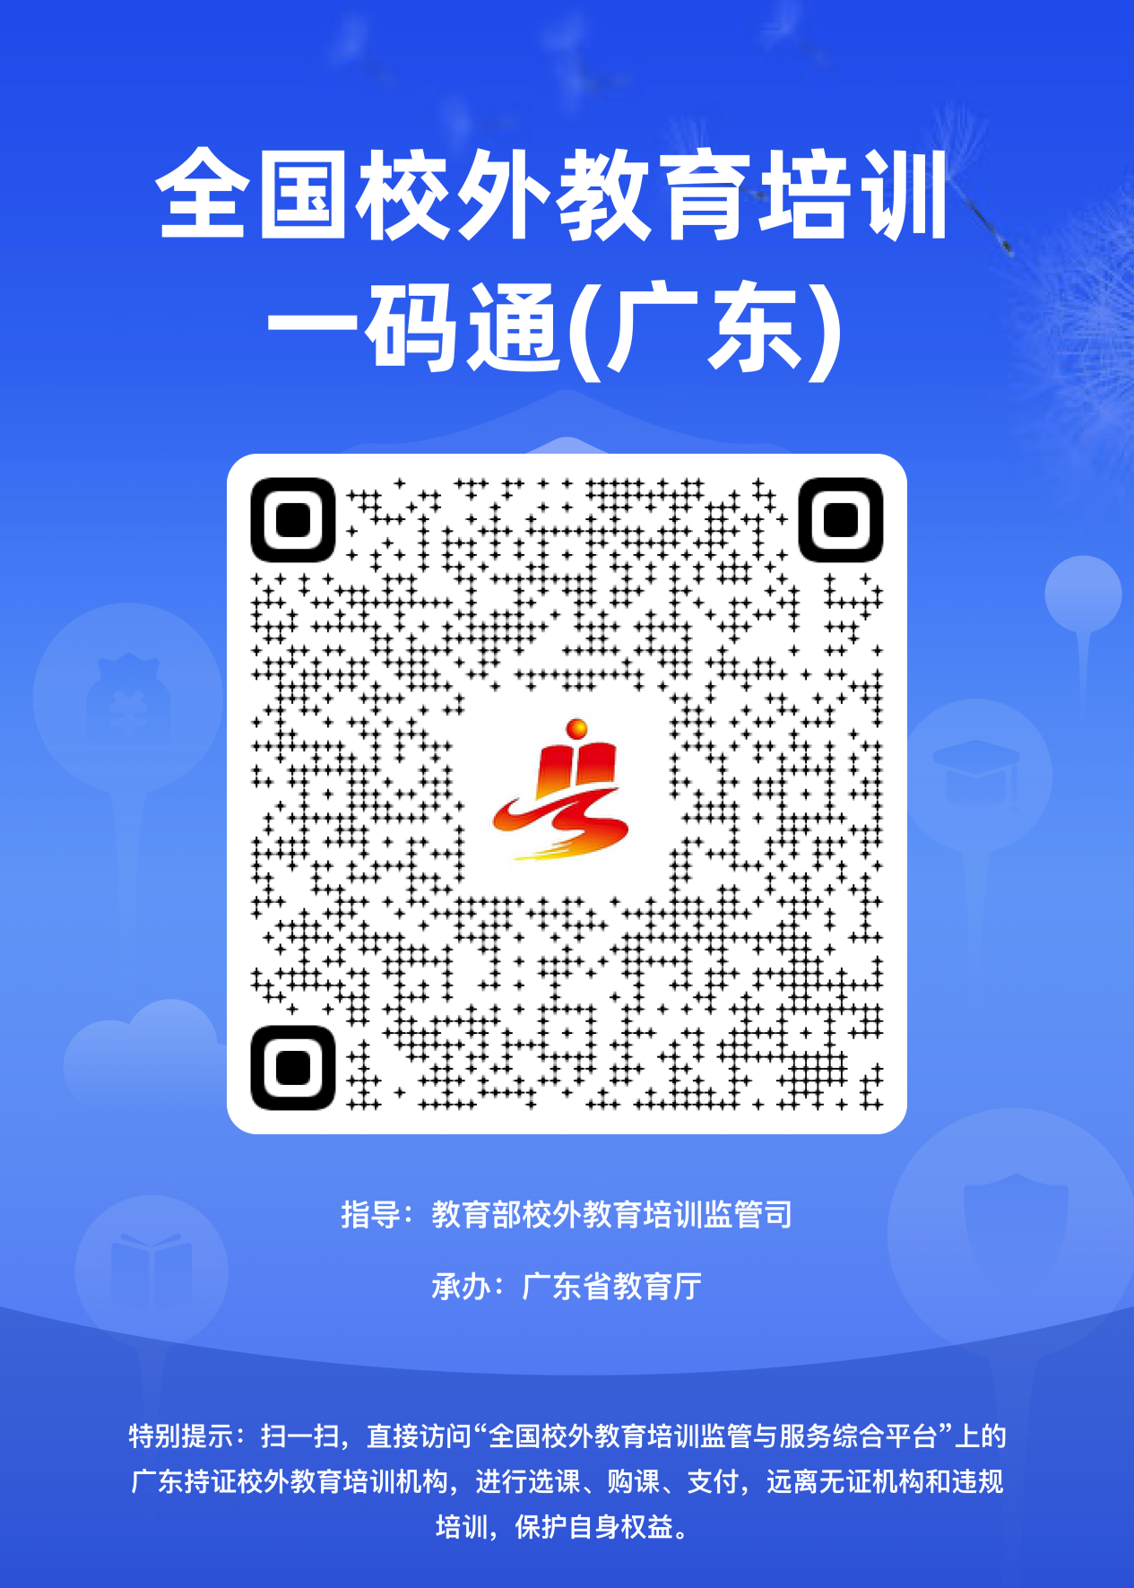
“一码通”提供格式合同在线签订服务，保障家长权益；支持按照合同约定退还未消费课程费用，退费有保障。
五、理性缴费警惕风险
缴费前请确认收款方单位名称与机构证照、培训合同上的名称是否一致，不要转账给个人账户或非监管公户。建议优先选择采用“先学后付（即先上课后支付培训费）”收费模式和使用“一码通”的培训机构，并签订《中小学生校外培训服务合同（示范文本）》（2021年修订版）后再缴费、索要正规发票并妥善保管合同文本、票据等维权凭据，以便在发生纠纷时依法维权。家长朋友要抵制“折扣”“赠课”等诱惑，不要一次性缴纳时间跨度超过3个月或60课时的预收费用，一次性缴纳费用不要超过5000元，防范“卷款跑路”“退费难”发生。
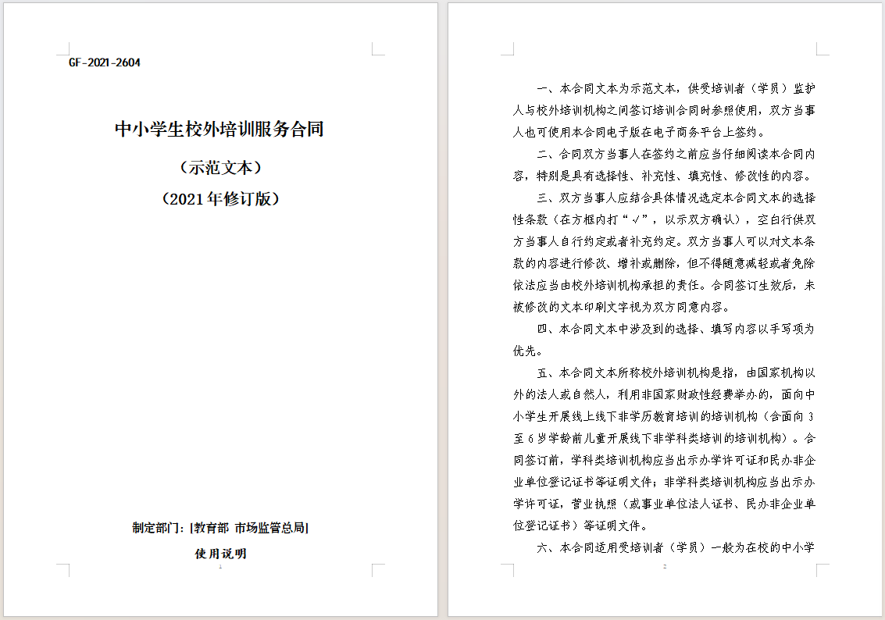
六、筑牢安全防范意识
家长朋友在选择培训机构时，请留意培训机构教学场地是否安全，主动了解培训机构所在商超等场所的逃生路线和消防通道，远离存在安全隐患的培训场所。加强对孩子的安全教育，防范火灾、意外伤害、交通事故、触电等安全事故，教育孩子自救自护知识，预防意外事件的发生。
孩子是祖国的未来，让我们共同携手守护学生身心健康，营造良好的育人氛围，构建和谐教育生态，助力孩子全面发展，
健康成长。感谢您对阳春教育事业的理解、支持与配合，预祝全体学生假期愉快，祝愿您及家人幸福安康!

阳春市教育局
2026年1月26日

